2017 - 2018 EĞİTİM – ÖĞRETİM YILI 7. SINIF FEN BİLİMLERİ DERS PLÂNI
I.BÖLÜM
Dersin Adı: | Fen Bilimleri | 13. Hafta (11 – 15 Aralık 2017)
Sınıf: | 7. Sınıf
Ünite No-Adı: | 2. Ünite: Kuvvet ve Enerji
Konu: | Kuvvet-İş Ve Enerji İlişkisi
Önerilen Ders Saati: | 4 Saat
II.BÖLÜM
Öğrenci Kazanımları/Hedef ve Davranışlar: | 7.2.3.2. Enerjiyi iş kavramı ile ilişkilendirir, kinetik ve potansiyel enerji olarak sınıflandırır.
Ünite Kavramları ve Sembolleri: | Kinetik Enerji  Potansiyel Enerji  Çekim Potansiyel Enerjisi  Esneklik Potansiyel Enerjisi
Uygulanacak Yöntem ve Teknikler: | Anlatım, Soru Cevap, Rol Yapma, Grup Çalışması
Kullanılacak Araç – Gereçler: | Kinetik Enerji Nelere Bağlıdır? etkinliği için;  - Kitaplar, Eğik düzlem olarak kullanılacak tahta, Bir oyuncak araba ve ondan kütlesi fazla olan ikinci bir oyuncak araba, Boş kibrit kutusu, Cetvel  Çekim Potansiyel Enerjisi Nelere Bağlıdır? etkinliği için;  - Kumlu zemin, Biri hafif diğeri ağır iki top, Cetvel
Açıklamalar: | Potansiyel enerji, çekim potansiyel enerjisi ve esneklik potansiyel enerjisi şeklinde sınıflandırılır fakat matematiksel bağıntılara girilmez.
Yapılacak Etkinlikler: | Kinetik Enerji Nelere Bağlıdır? (D.K. Sayfa: 88)  Çekim Potansiyel Enerjisi Nelere Bağlıdır? (D.K. Sayfa: 90)
Özet: | 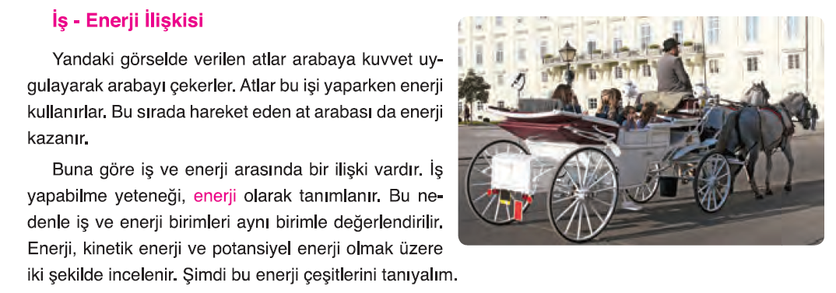  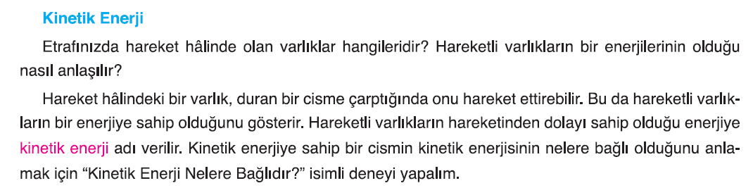  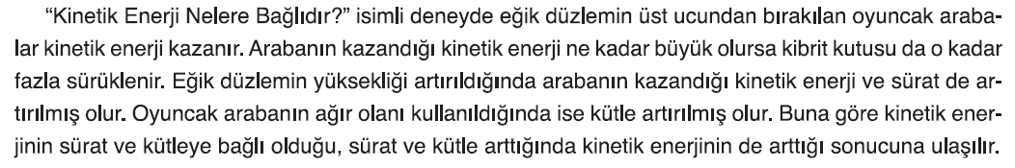  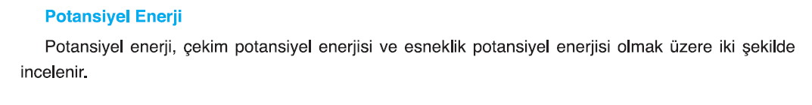  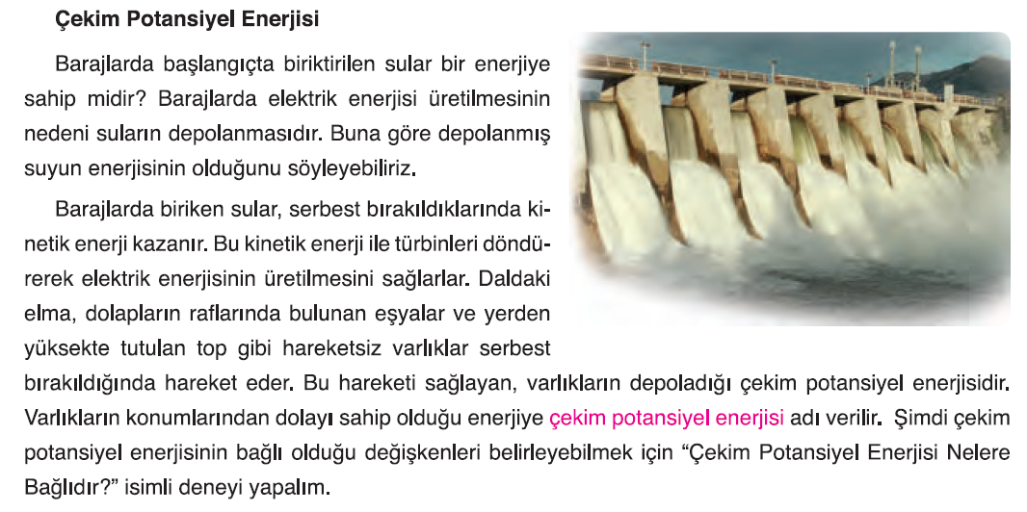  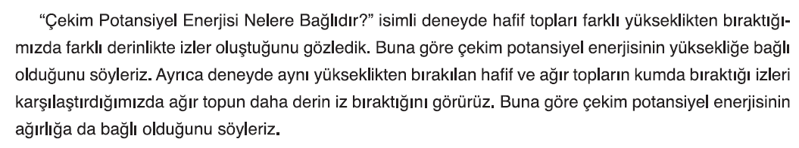  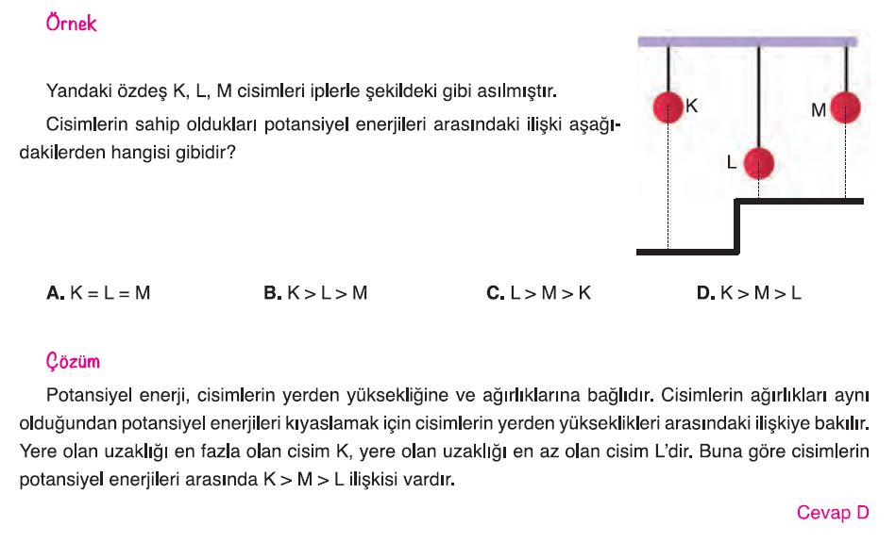  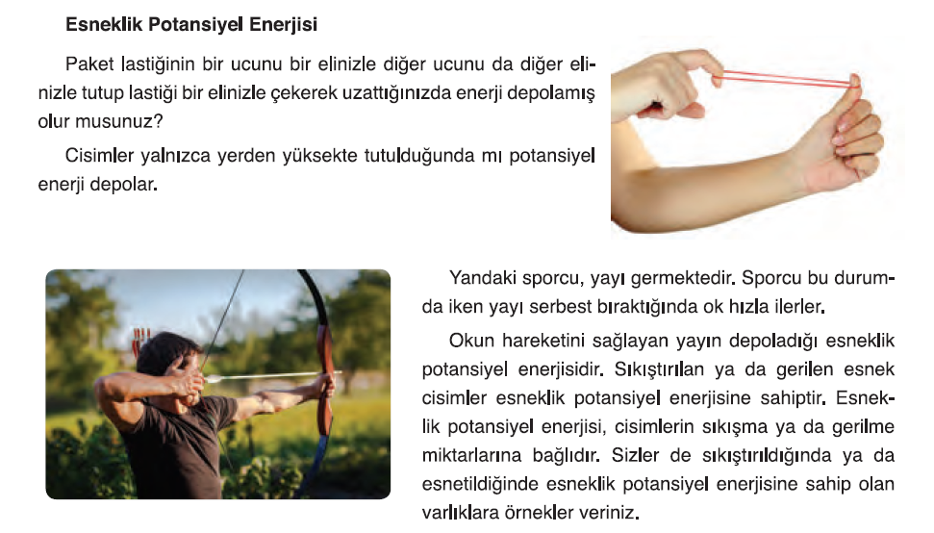
III.BÖLÜM
Ölçme ve Değerlendirme: | Hazırbulunuşluk testleri, gözlem, görüşme formları, yetenek testleri, İzleme / ünite testleri, uygulama etkinlikleri, otantik görevler, dereceli puanlama anahtarı, açık uçlu sorular, yapılandırılmış grid, tanılayıcı dallanmış ağaç, kelime ilişkilendirme, öz ve akran değerlendirme, grup değerlendirme, projeler, gözlem formları vb. tekniklerinde uygun olanları.  - Ders kitabı 92. Sayfadaki “ETKİNLİK” yaptırılır.  - Ders kitabı 93. Sayfadaki “KONU TESTİ-3” yaptırılır.
IV.BÖLÜM
Dersin Diğer Derslerle İlişkisi:
V.BÖLÜM
Planın Uygulanmasıyla İlgili Diğer Açıklamalar:
………………………………….. Uygundur
Fen Bilimleri Öğretmeni ………………………………………
Okul Müdürü
www.FenEhli.com

